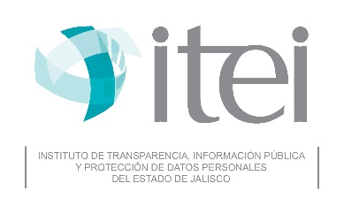

* Usuario y contraseña de acceso a la Plataforma Nacional de Transparencia.

¿Qué obtengo?

1. Presentar en oficialía de partes del Instituto de Transparencia, Información Pública y Protección de Datos Personales del Estado de Jalisco escrito, o bien, correo electrónico (pnt[@itei.org.mx](mailto:dvd@itei.org.mx)), que deberá contener:

a) Nombre y correo electrónico de contacto.

b) Formulario debidamente solventado mismo que se encuentra disponible en la siguiente liga: http://www.infomexjalisco.org.mx.

c) Copia de nombramiento del Titular de la Unidad de Transparencia.

2. El solicitante, recibirá la notificación del usuario y contraseña para acceder a la Plataforma Nacional de Transparencia.

Es indispensable que el sujeto obligado haya recibido previamente la capacitación sobre el uso y manejo de la Plataforma Nacional de Transparencia otorgado por el Centro de Estudios Superiores de la Información Pública y Protección de Datos Personales.

Pasos

* Escrito.
* Correo electrónico.

Medios para proporcionar el servicio

* Este servicio está dirigido a los sujetos obligados cuando no cuenten con registro en la Plataforma Nacional de Transparencia.

**SOLICITUD PARA OBTENER CONTRASEÑA EN LA PLATAFORMA NACIONAL DE TRANSPARENCIA**

Usuarios

CONTACTO DEL SERVICIO

Sin costo.

$

$

Respuesta: de 10 a 15 días hábiles.

**INFOGRAFÍA**

Es obligación legal conforme la Ley General de Transparencia, que los sujetos obligados se incorporen a la Plataforma Nacional de Transparencia.

Lunes a Viernes de 09:00 a 17:00 hrs.

(33) 3630 – 5745 Extensión 1503.

Coordinación General de Planeación y Proyectos Estratégicos.

Av. Vallarta #1312 Col. Americana, Guadalajara, Jal. Americana

Coordinador de Informática y Sistemas.

INFORMACIÓN ADICIONAL

pnt@itei.org.mx

SERVICIO